ПОЛОЖЕНИЕ
о проведении спортивного мероприятия «Колесо»

1. Общее описание
Спортивное мероприятие «Колесо» в рамках всероссийского фестиваля энергосбережения и экологии «Вместе ярче» представляет собой спортивные состязания по преодолению специальных трасс на роликовых коньках, самокатах, гироскутерах и т.п. Участники мероприятия – жители города всех возрастов.
2. Цели и задачи
2.1. Пропаганды здорового образа жизни;
2.2.Популяризации спорта среди детей и взрослых;
2.3. Популяризации экстремальных видов спорта среди населения города Новокузнецка;
2.4. Организации досуга любителей экстремальных видов спорта;
2.5. Повышения уровня мастерства спортсменов.

3. Организаторы
МБУ ГМЦ «Социум»

4. Место и дата проведения
Место проведения: г. Новокузнецк, Новоильинский район, площадь общественных мероприятий Новоильинского района.
Дата и время проведения: 13 сентября 2019 г. 16:30-18:30

5. Участники
К участию в фестивале приглашаются жители города всех возрастов.
Общее количество участников не ограничено.
Фестиваль проводится среди участников (раздельно мальчики и девочки) в следующих категориях:
Группа A – 3-6 лет.
Группа B – 7-14 лет.
Группа C – 15+ лет.
Кворум команды – 3 участника.

6. Трасса
Трасса кросса представляет собой препятствия и задания, объединенные в логическую цепочку, которую преодолевает участник. Примерная протяженность дистанции составляет ≈50 метров.

7. Предварительная регистрация участников
К соревнованиям допускаются участники, зарегистрировавшиеся непосредственно перед выхождением на трассу.

8. Программа
Мероприятие проводится в соответствии со следующей программой:
16:30 – 17:50 – Регистрация участников детского кросса;
17:00 –Торжественное построение;
17:10 – 18:00 – Кросс, все категории;
17:10 – 18:00 – Кросс, командный зачет;
18:00 – Подведение итогов;
18:30 – Награждение участников, окончание соревнований.

9. Правила
9.1 Требования к участникам соревнований
Участники не должны иметь медицинских или иных противопоказаний для участия в спортивном мероприятии.
Для допуска к старту участники должны иметь:
- Роликовые коньки, гироскутеры, самокат и т.п.
- Полный комплект защиты (наколенники, налокотники, защита запястья, жесткий защитный шлем);
- Согласие от родителей участия ребенка в соревнованиях
9.2 Регистрация и стартовый взнос
Участниками являются те, кто прошел регистрацию на месте проведения соревнований, во время, которой присваивается номер участника. Стартового взноса нет.

9.3 Судейская коллегия
Судейство соревнований осуществляется судейской коллегией, состоящих из 2 судей:
- Судья на старте определяет категорию текущего заезда, проверяют готовность участников к старту и наличие у них необходимых реквизитов (ролики, средства защиты, номер участника), дает команду к старту.
- Судья-хронометрист засекает время прохождения трассы и фиксирует прохождение всех этапов.

9.4 Прохождение трассы
Примерная трасса:
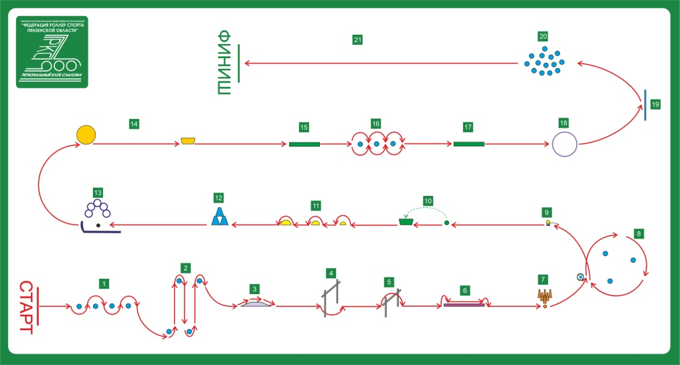
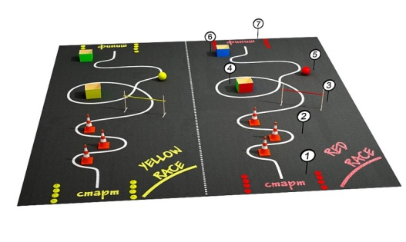

1 — Объехать конусы змейкой.
2 — Объехать конусы с резкими поворотами.
3 — Заехать и спуститься с деревянного короба.
4 — Проехать под планкой.
5 — Переступить через планку.
6 — Пролезть через тоннель.
7 — Боулинг. Бросить мяч в цель.
8 — Набросить колечки на конусы в повороте.
9 — Проехать, держа ложку с шариком.
10 — Бросить шарик в корзину.
11 — Проехать через лежачих полицейских.
12 — Составить пирамидку из трех конусов.
13 — Взять хоккейную клюшку, забить мяч в ворота.
14 — Взять большой мяч и отвезти его в корзину.
15 — Проехать на одной ноге.
16 — Сделать три фонарика.
17 — Снова проехать на одной ноге.
18 — Пролезть через обруч.
19 — Нарисовать стилизованный роликовый конек.
20 — Проехать, не сбив ни одного конуса.
21 — Завершение проезда.
Общее время проезда фиксируется судьёй. Если трасса пройдена успешно, то фиксируется общее время проезда, которое равняется итоговому.
У каждого участника есть одна попытка на прохождение трассы.

10. Определение победителя и награждение
В каждой категории побеждает участник, прошедший трассу за наименьшим итоговым временем. Участники, занявшие призовые места получают специальные призы. Все участники, прошедшие предварительную регистрацию, получают подарки.

